1. Home page

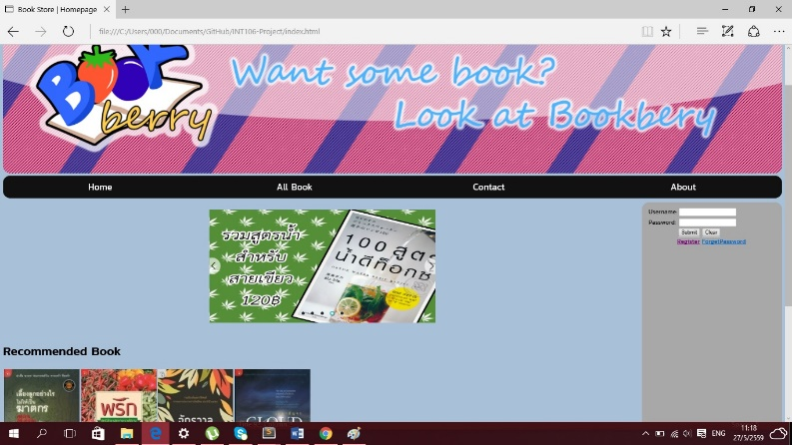

หน้า Home page จะเป็นหน้าที่มี Display ที่จะเปลี่ยนภาพตลอดเวลาโดยจะใช้ JavaScript ภายในหน้านั้นก็ยังหนังสือแนะนำสำหรับลูกค้า ส่วนประกอบของหน้า Home page จะมี Banner ที่ทำเป็นโลโก้ของเว็บ รองลงมาก็จะมีแถบ Navigation ให้ไปหน้าอื่นๆ โดยจะเชื่อมโยงไปที่หน้า All Book, Contact, About ในส่วนของทางด้านขวาจะเป็นส่วนเอาไว้ไปหน้า Register และสามารถ Login ได้จากแถบด้านข้างนั้น

1. All Books

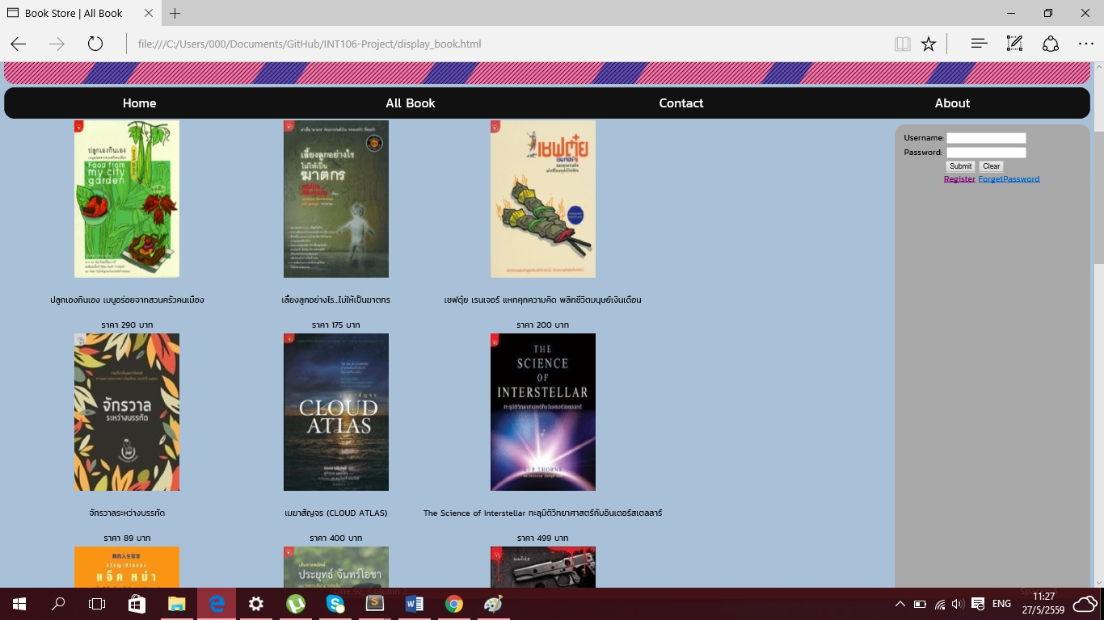

ในหน้า All Book จะเป็นส่วนที่แสดงหน้าหนังสือทั้งหมดภายในร้านซึ่งจะแสดงหน้าหนังสือ ราคา โดยหนังสือนั้น จะใส่ในตารางเพื่อให้เรียงกัน ซึ่งภายในจะมีแถบ Navigation และแถบ Login อยู่ข้างๆเช่นเดียวกันกับหน้า Homepage

1. Contact

ภายในจะมีข้อมูลเกี่ยวกับบริษัทและจะมีหน้าแผนที่โดยเอามาจาก Google Map ซึ่งบอกสถานที่ของบริษัท ซึ่งในส่วนของ Content ทั้งหมดจะใส่ไว้ใน float left เผื่อให้ข้อมูลทั้งหมดอยู่ในกรอบ ภายในจะมีแถบ Navigation และแถบ Login อยู่ข้างๆเช่นเดียวกันกับหน้า Homepage

1. About

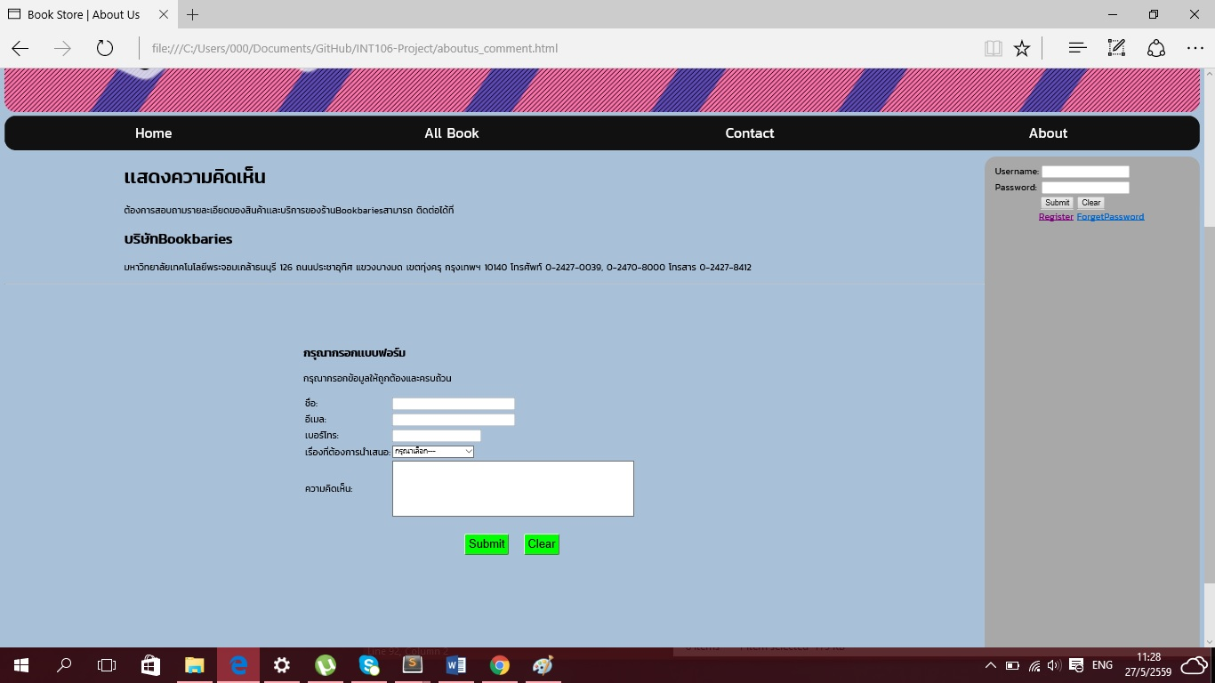

เป็นหน้าแสดงความคิดเห็นสำหรับลูกค้าภายในจะมีที่อยู่ของบริษัท และจะมีฟอร์มเอาไว้สำหรับให้ลูกค้ากรอกข้อมูลและแสดงความคิดเห็นที่จะส่งไปยังบริษัท ภายในจะมีแถบ Navigation และแถบ Login อยู่ข้างๆเช่นเดียวกันกับหน้า Homepage

1. Register

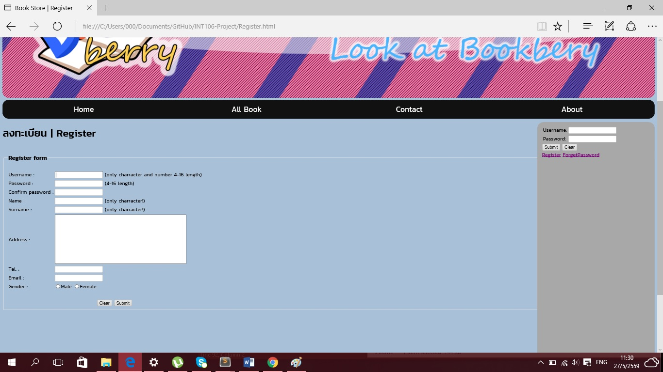

เป็นหน้าไว้สำหรับลงทะเบียน โดยภายจะมีฟอร์มเอาไว้ให้ลูกค้ากรอกข้อมูลสมาชิกของลูกค้า ภายในจะมีแถบ Navigation และแถบ Login อยู่ข้างๆเช่นเดียวกันกับหน้า Homepage